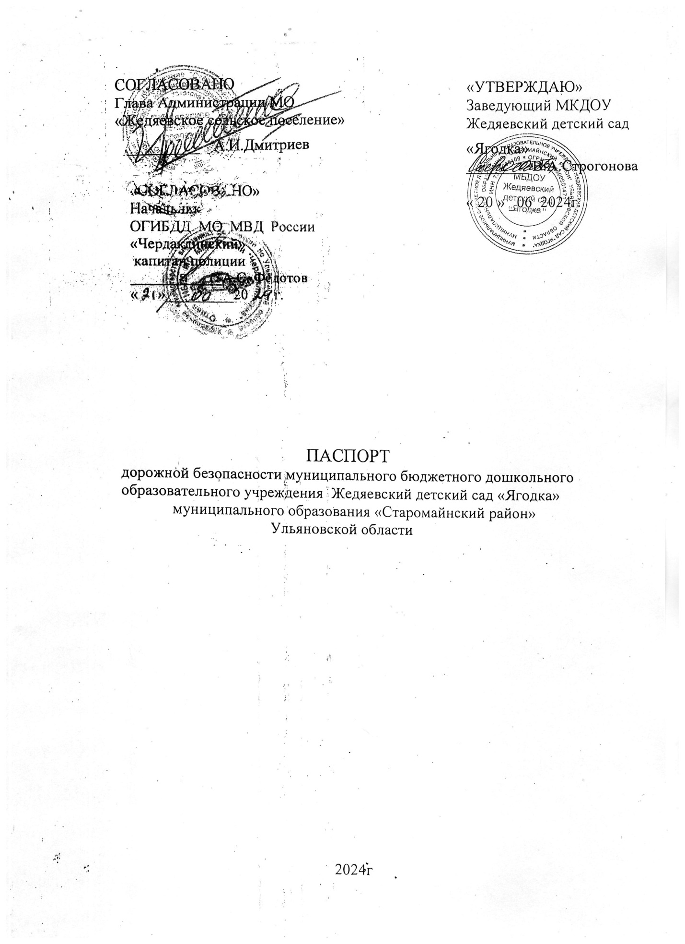

**Общие сведения**

|  |
| --- |
| Муниципальноебюджетное дошкольное образовательное учреждение Жедяевский детский сад «Ягодка» муниципального образования «Старомайнский район» Ульяновской области |

(наименование муниципального общеобразовательного учреждения – далее ОУ)

**Тип ОУ:**-дошкольноебюджетное образовательное учреждение

_______________________________

**Юридический адресОУ:** -:Ульяновская область,Старомайнский район,село Жедяевка.  
улица Шоферов 4.

________________________________________________________________

**Фактический адрес ОУ:**Ульяновская область,Старомайнский район.село Жедяевка

улица Шоферов 4

**Веб-страница учреждения и электронный почтовый ящик**

jedvsyagodka.ucoz.net jagodka1970@rambler.ru

**Руководители ОУ:**

Заведующий МБДОУ Строгонова Валентина Александровна 79-1-11

(фамилия, имя, отчество)

**Ответственные работники муниципального органа образования:**  Методист Управления образования «Старомайнский район», Иванова О.А 8(84230) 2-36-81

**Ответственные от Госавтоинспекции:**

Инспектор по пропаганде БДД ОГИБДД МО МВД России «Чердаклинский», капитан полиции Давыдова Н.А 8(84231) 2-30-04

Старший государственный инспектор БДД ОГИБДД МО МВД России «Чердаклинский», Северов А.О 8(84231) 2-30-04

Начальник ОГИБДД МО МВДРоссии «Чердаклинский», майор полиции

Алимов А.Н

**Руководитель или ответственный работник дорожно-эксплуатационной организации, осуществляющей содержание улично-дорожной сети (УДС)**

Глава Администрации МО Жедяевское сельское поселение-  
Дмитриев Александр Иванович 8(8423079)1-81

Начальник Старомайнского участка ООО «Ульяновсктрансстрой»

Тигин С.М 8(84230)2-31-66

**Руководитель или ответственный работник дорожно-эксплуатационной организации, осуществляющей содержание улично-дорожной сети (ТСООД)**

Глава Администрации МО Жедяевское сельское поселение-  
Дмитриев Александр Иванович 8(8423079)1-81

Начальник Старомайнского участка ООО «Ульяновсктрансстрой»

Тигин С.М 8(84230)2-31-66

**Ответственные работники за мероприятия по профилактике детского травматизма:**

Гришмановская Н.В – воспитатель Приказ №_24 от « 20»_ 06_ 2024 г

Количество обучающихся ___13________________________________________

Наличие уголка по БДД ___приемная, группа________________________________

(если имеется, указать место расположения)

Наличие класса по БДД ________нет_______________________________

(если имеется, указать место расположения)

Наличие автоплощадок по БДД _____нет____________________

Наличие автобуса в ОУ (школьного) или любого другого, предназначенного для перевозки обучающихся (воспитанников)

_____________________________нет________-__________________________

(при наличии автобуса)

Владелец автобуса ____________________-__________________________

(ОУ, муниципальное образование и др.)

Время работы ДОУ :7.30-18.00

Телефоны оперативных служб:

01 (112) –служба спасения;

02 – полиция;

03 – скорая помощь.

Приложения.

1. Образцы схем МБДОУ:

1.1. План – схема района расположения ДОУ, пути движения транспортных средств и обучающихся;

1.2. План-схема организации дорожного движения в непосредственной близости от ОУ с размещением соответствующих технических средств, маршруты движения обучающихся и расположение парковочных мест;

1.3. План – схема путей движения транспортных средств к местам разгрузки/погрузки и рекомендуемых безопасных путей передвижения обучающихся по территории муниципального общеобразовательного учреждения.

2.Пояснительная запискак паспорту дорожной безопасности муниципального казенного образовательного учреждения.

**Пояснительная записка к паспорту дорожной**

**безопасности муниципального бюджетного образовательного учреждения**

**Жедяевский детский сад «Ягодка»**

1. Паспорт дорожной безопасности муниципального бюджетного образовательного учреждения (далее – Паспорт) предназначен для отображения информации о муниципальном казенном образовательном учреждении

|  |
| --- |
| муниципальное бюджетное образовательное учреждение Жедяевский детский сад «Ягодка» муниципального образования «Старомайнский район» Ульяновской области |

(наименование учреждения)

(далее – ДОУ) с точки зрения обеспечения безопасности обучающихся на этапах их перемещения «дом – ДОУ – дом», для использования педагогическим составом и сотрудниками Госавтоинспекции в работе по разъяснению безопасного передвижения и поведения обучающихся на улично-дорожной сети вблизи ДОУ и на маршруте «ДОУ – дом», для подготовки мероприятий по предупреждению детского дорожно-транспортного травматизма.

Паспорт ведется ответственным сотрудником муниципального общеобразовательного учреждения совместно с сотрудниками отдела ГИБДД по Ульяновской области, которые оказывают помощь в разработке Паспорта, а также при внесении необходимых изменений в отдельные разделы Паспорта (схемы, перечни мероприятий по предупреждению ДТП с участием обучающихся). Сотрудники отдела ОГИБДД по Ульяновской области в рамках консультаций предоставляют общеобразовательным учреждениям предварительно проработанную (с обозначением пешеходных переходов, дорожных знаков и др.) план-схему района расположения ДОУ. Полученная схема дорабатывается, обозначаются пути движения транспортных средств и обучающихся в/из образовательного учреждения, и переноситься в Паспорт ответственными сотрудниками общеобразовательных учреждений.

Оригинал Паспорта хранится в ДОУ , копия - в контрольно-наблюдательном деле в подразделении ОГИБДД по Ульяновской области.

2. Типовой Паспорт должен иметь титульный лист и содержать следующие разделы:

- Общие сведения;

- План-схемы;

2.1. Титульный лист должен содержать:

надпись «Паспорт дорожной безопасности образовательного учреждения» и наименование образовательного учреждения в соответствии с Уставом;

в верхней части листа слева надпись «Утверждаю» и реквизиты (ФИО, дата утверждения) руководителя образовательного учреждения;

Ниже с правой и левой стороны листа «СОГЛАСОВАНО» и реквизиты (ФИО, дата утверждения) ответственного руководителя отдела ОГИБДД

Внизу листа указывается год подготовки Паспорта.

2.2. Раздел «Общие сведения» должен содержать следующую информацию:

- полного адреса образовательной организации с указанием телефонов,

- количества учащихся,

- расписание занятий

- ответственного работника за мероприятия по профилактике детского дорожно-транспортного травматизма (с указанием даты и номера соответствующего приказа о назначении)

- ответственного от Госавтоинспекции ( инспектора по пропаганде БДД инспектор ДПС группы ДПС ОГИБДД МО МВД России «Чердаклинский» капитан полиции Давыдова Наталья Александровна),

- закрепленный сотрудник от Госавтоинспекции (информацию о закрепленном сотруднике ДПС можно получить по тел: 8(84231)2-30-04

- веб-страницы учреждения и электронного почтового ящика,

- наличие отряда ЮИД и количество детей в нем занимающихся (с приложением программы запланированных мероприятий),

- фотоснимков уголков по безопасности дорожного движения (площадок и стендов),

- плана работы на 2024-2025 учебный год, направленный на профилактику ДДТТ,

- схемы безопасного маршрута «дом-школа-дом».

- информации об обеспечении безопасности перевозок детей специальным транспортным средством (автобусом).

- информацию о проводимых мероприятиях, родительских собраниях, направленных на профилактику детского дорожно-транспортного травматизма.

- Телефоны: оперативных служб: МЧС, Полиция, Скорая помощь;

дорожно-эксплуатационных организаций, осуществляющих

содержание УДС;

2.3. План-схемы, рекомендуемые к размещению в Паспорте:

• план-схема района расположения ОУ, пути движения транспортных средств и обучающихся;

• схема организации дорожного движения в непосредственной близости от образовательного учреждения с размещением соответствующих технических средств, маршруты движения обучающихся и расположение парковочных мест;

• пути движения транспортных средств к местам разгрузки/погрузки и рекомендуемых безопасных путей передвижения обучающихся по территории образовательного учреждения (в случае осуществления доставки грузов в ДОУ автомобильным транспортом).

• Паспорт может содержать и ряд других схем

2.5. Паспорт может содержать любую другую информацию, позволяющую объективно оценить положение дел в ДОУ в части, касающейся обеспечения безопасности обучающихся

Маршруты движения организованных групп детей от МБДОУ к стадиону, парку, МОУ.

ул.

П а н с к а я

Д3

Д 2

ул. Молодежная

Д1





Д 2

Казанская

МОУ Жедяевская

Д 4

Стадион

СШ

Д 3

Кочегарка

Д 1

Д 1

Д 1

Д 6

Д 8

Д 10

ул. Школьная

Д 12

 - Пешеходный переход

Д 8

Д 6

Д 4

Д 3

 - Внимание дети

- Автобусная остановка

Клуб



Главная дорога

Детский сад

Памятник

- Проезжая часть

- Тропа

- Тротуар

- Движение транспорта

- Движение детей

- Жилые постройки

План-схема района расположения ОУ, пути движения транспортных средстви детей(воспитанников).

ул.

П а н с к а я

Д 3

Д 2

ул. Молодежная

Д1







Д 2

Ул.Казанская

МОУ Жедяевская

Д 4

Стадион

СШ

Д 3

Кочегарка

Д 1

Д 1

Д 1

Д 6

Д 8

Д 10

ул. Школьная

Д 12

 - Пешеходный переход

Д 8

Д 6

Д 4

Д 3

- Автобусная остановка

https://assets.lls.fr/pages/16876792/spct214a2route-prioritaire.jpg Главная дорога

Клуб



Внимание дети

Детский сад

Памятник

- Проезжая часть

- Тропа

- Тротуар

- Движение транспорта

- Движение детей

Пути движения транспортных средств к местам разгрузки/погрузки и рекомендуемые пути передвижения детей по территории образовательного учреждения.

ул

К а з а н с к а я

МБДОУ «Ягодка»

- место разгрузки/погрузки

- движение детей и подростков на территории образовательного учреждения

- движение транспортных средств на территории образовательного учреждения

- въезд/выезд транспортных средств

ул. Шоферов

Схема организации дорожного движения в непосредственной близости от МБДОУ с размещением соответствующих технических средств, маршруты движения детей и расположение парковочных мест.

ул. Шоферов

клуб

тротуар

МБДОУ Ягодка

Д.10

Д.6

Д.4

Д.8

ул. Тихая

- Место стоянки тр.ср.

- Движение тр.ср.

-

- Жилые постройки

- Тропинка